Pressmeddelande 2011-07-13

Elsa Billgren och Dregen leder Rockbjörnen Live

från Gröna Lund

Aftonbladets och svenska folkets musikpris Rockbjörnen Live kommer i år att ledas av Elsa Billgren och Dregen. Hela festen sänds även i Kanal5.

Elsa Billgren som tidigare varit programledare för Antikdeckarna och nu senast Melodifestivalens webb, kommer att leda Rockbjörnenfesten från Gröna Lund den 31 augusti.

- Jag brukade se Rockbjörnen både på plats och i rutan, men att nu få stå på Gröna Lunds stora scen och leda hela livemusikkalaset är ju helt otroligt kul, säger Elsa Billgren.

Elsa får back up på scen av Dregen, gitarrist i Backyard Babies, som blir festens hus-DJ.

- Skitkul att Rockbjörnen i år får mer betoning på just rock. Trodde ett tag att galan skulle döpas om till Indie-Björnen, säger Dregen om uppdraget.

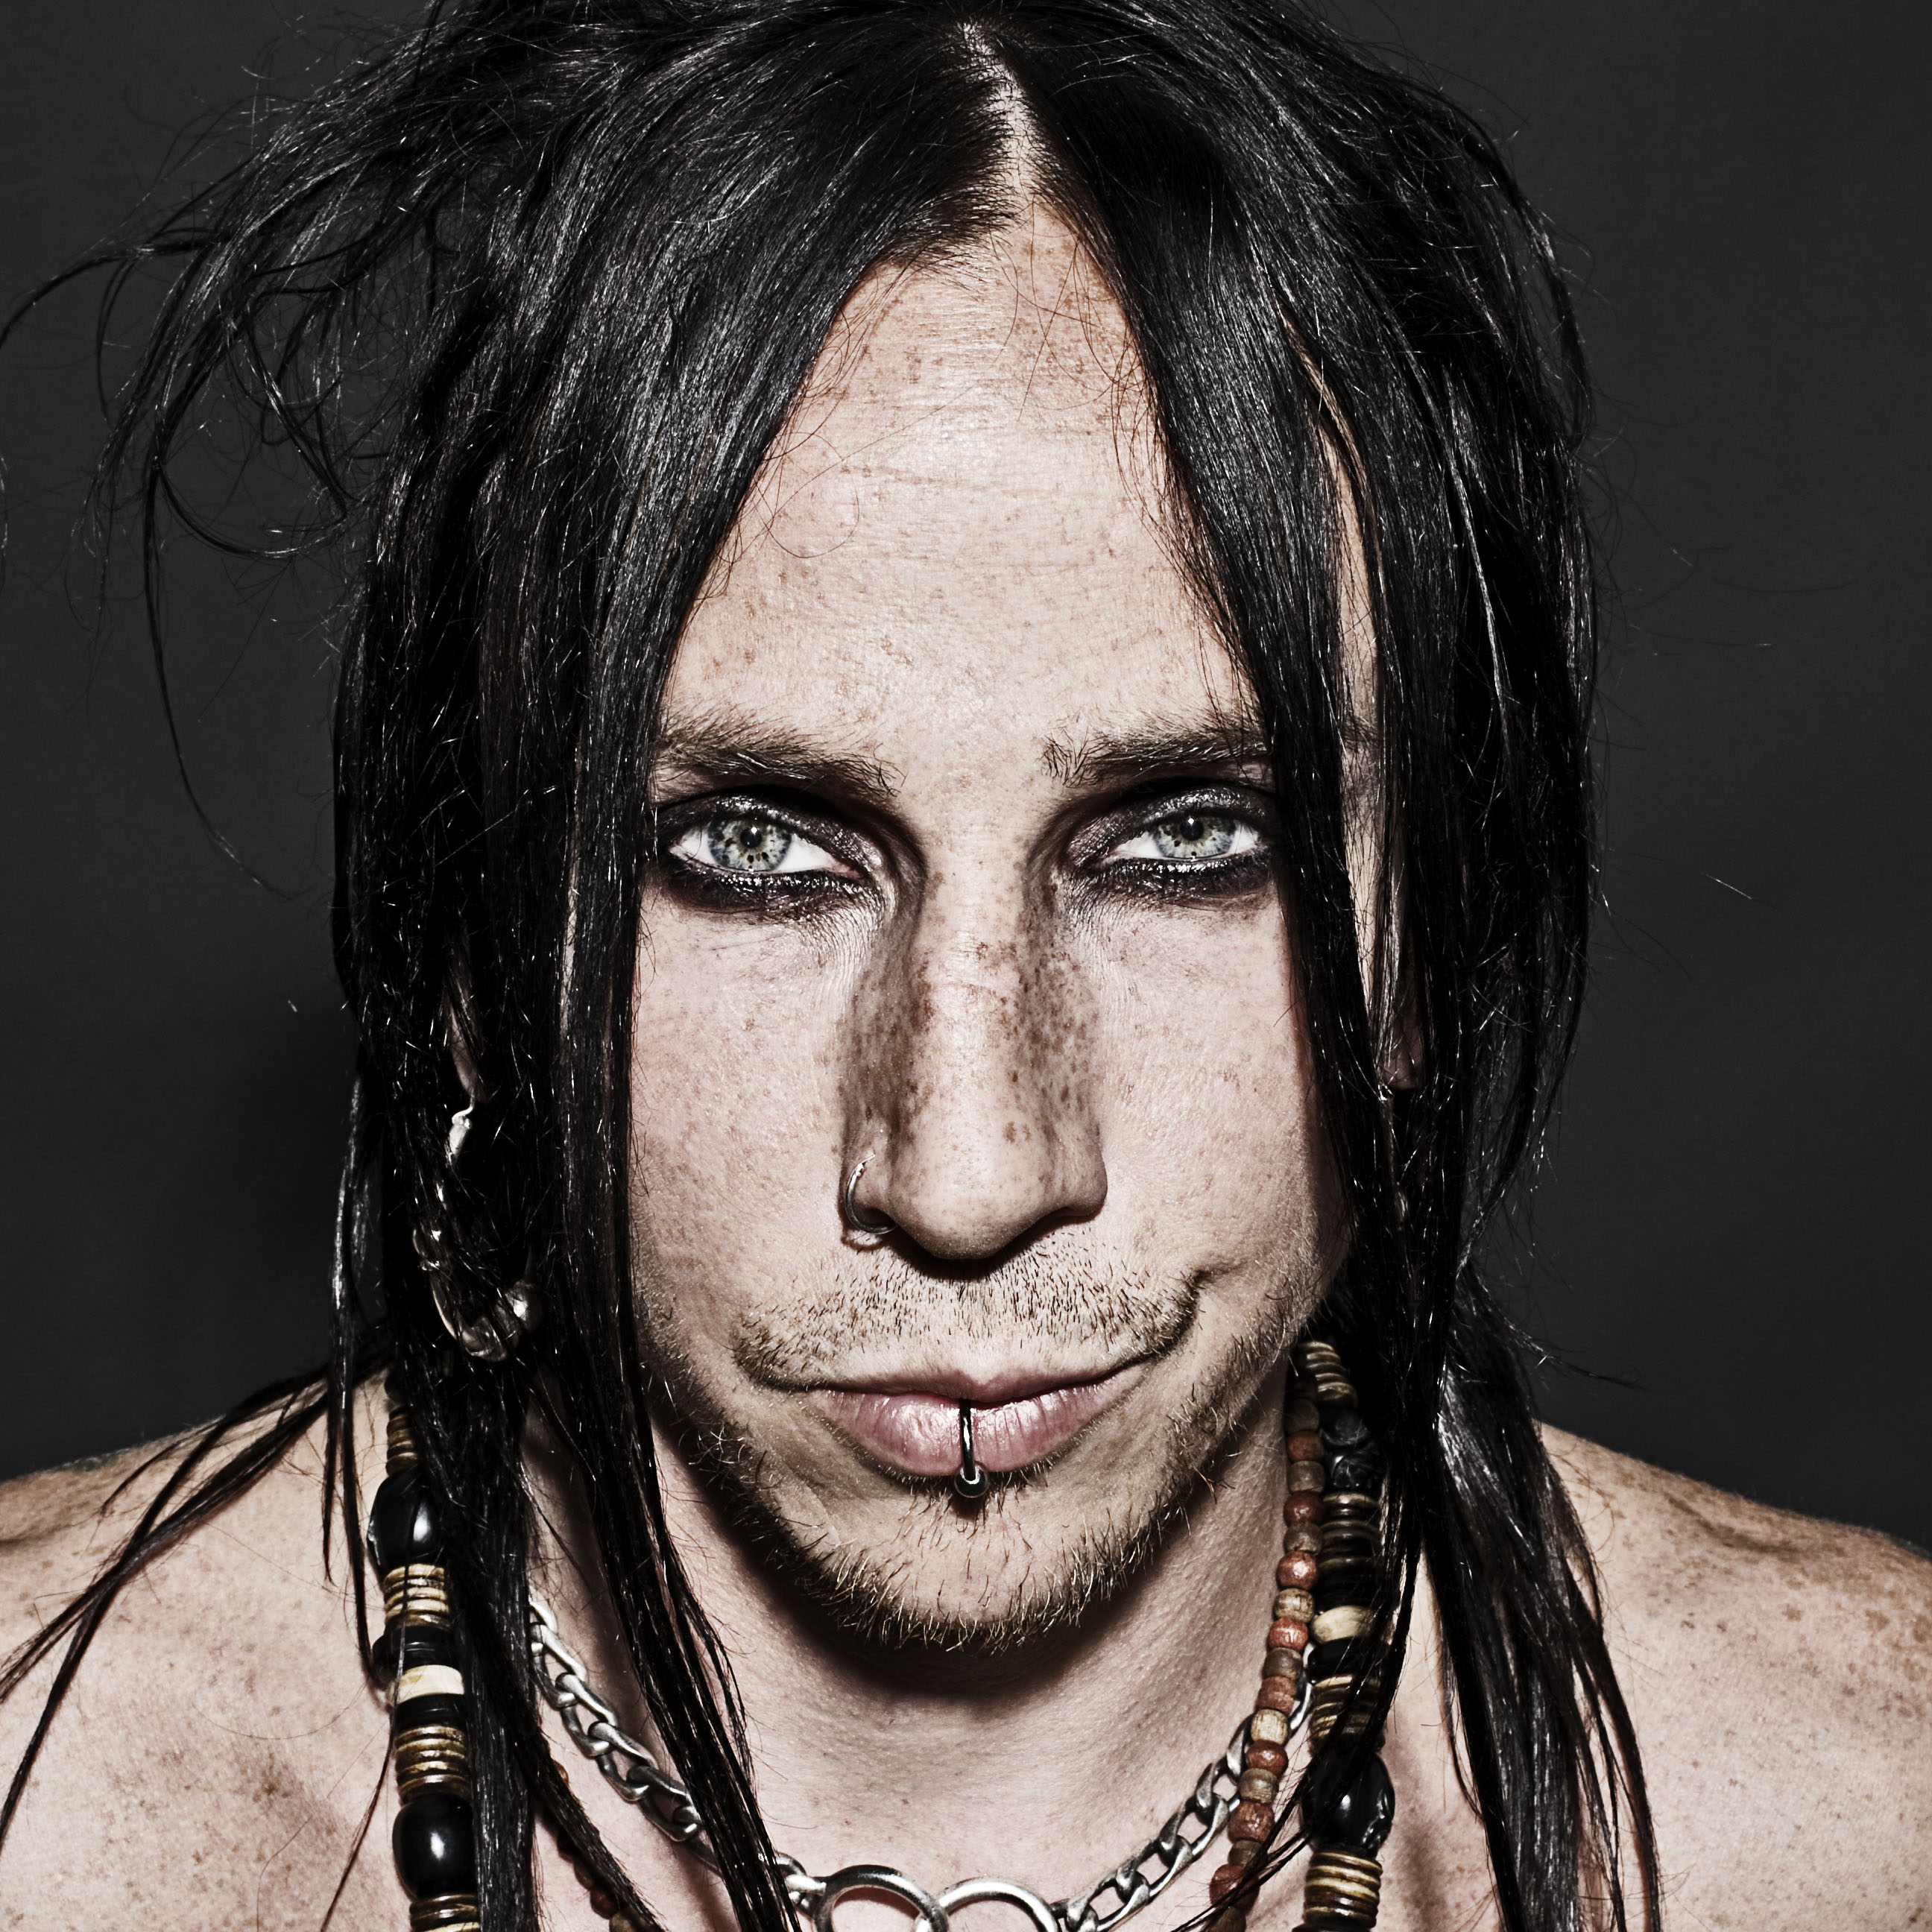

Ett sammandrag av den tre timmar långa festen sänds på Kanal5 den 1 september klockan 23:00, dagen efter det att Rockbjörnen Live avgjorts. Festen sänds också live på aftonbladet.se den 31 augusti kl. 20.00. Uppträdande artisterna släpps inom kort.

Den 1 augusti offentliggörs årets finalister. Röstningen pågår till och med den 24 augusti.

Fakta om Rockbjörnen Live
Rockbjörnen Live, genomfördes för första gången förra året och är en utvecklad och nutidsanpassad version av Sveriges största musikpris Rockbjörnen. Bakgrunden till förnyelsen är den nya tidens sätt att konsumera musik via digitala kanaler och framför allt den ökade betydelsen av liveupplevd musik. Satsningen bygger på tre ben – Sveriges största musikpris, utvecklad journalistisk bevakning av livescenen och den digitala konsertarenan Livelöpet. Rockbjörnen Live är Aftonbladets och svenska folkets pris till årets bästa livemusik. Priset delas ut till festivaler, konserter, artister och låtar i tio kategorier. Enväldig jury är svenska folket som nominerar sina favoriter och röstar fram vinnarna.

Hemsida: www.rockbjornen.se

Facebook: http://www.facebook.com/pages/Rockbj%C3%B6rnen/126022090763200

Twitter: www.twitter.com/rockbjornenlive
_______________________________________________________________________________

För ytterligare information, vänligen kontakta:

Marie Kry, Projektledare Aftonbladet. Tel: 070-872 09 48 E-post: marie.kry@aftonbladet.se
Klas Lindberg, Nöjeschef Aftonbladet. Tel: 08-514 248 26. E-post: klas.lindberg@aftonbladet.se
Fredrik Lindén, Informationschef Aftonbladet Tel: 070-667 00 82 E-post: fredrik.linden@aftonbladet.se

